RSUD Jenderal Ahmad Yani Metro Dengan Bank Negara Indonesia (BNI) Melakukan Kerjasama Penandatanganan Pengelolaan Keuangan BLUD
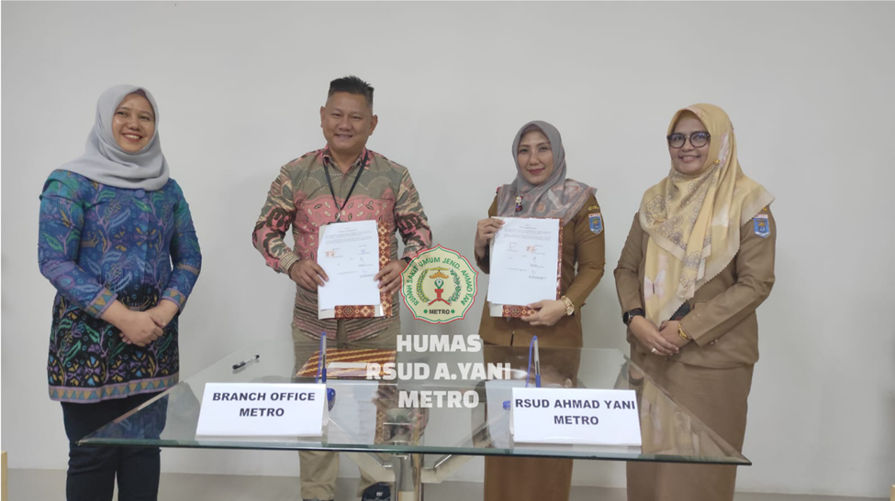
August 9, 2023 HUMAS_RSUAY 0 Comments
Selasa, 8 Agustus 2023 telah dilaksanakan Penandatanganan Pengelolaan Keuangan BLUD di Gedung BNI Cabang Kota Metro. Acara ini di tanda tangani langsung oleh Direktur RSUD Jenderal Ahmad Yani Metro, dr. Fitri Agustina M.K.M dan Aan Sastradiningrat Pimpinan Kantor Cabang Metro PT. Bank Negara Indonesia (BNI). Kegiatan ini adalah komitmen bersama antara RSUD Jenderal Ahmad Yani Metro dengan BNI Cabang Metro sebagai peningkatan pelayanan dibidang keuangan.
Sebelumnya Bank Negara Indonesia (BNI) Cabang Metro sudah bekerja sama dengan RSUD Jenderal Ahmad Yani Metro sejak 2009 dalam hal Pelayanan dan Keuangan di RSUD Jenderal Ahmad Yani Metro. Dan untuk saat ini ditambah lagi Kerjasama Pengelolaan Keuangan BLUD.
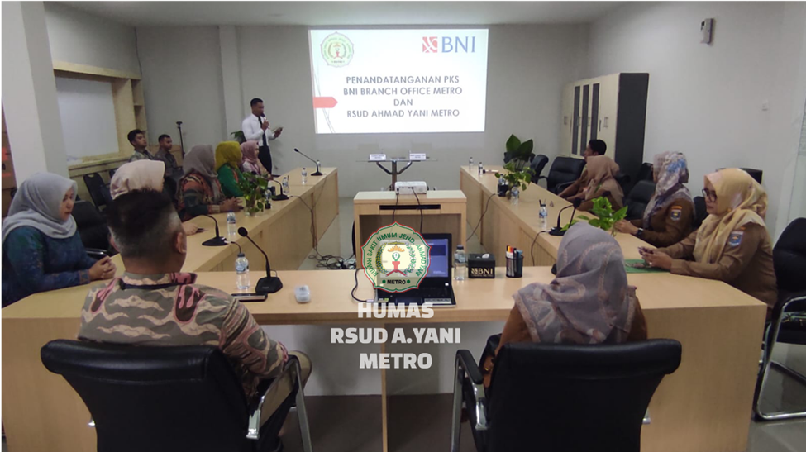
Seiring Bertambahnya Kerjasama RSUD Jenderal Ahmad Yani Kota Metro dengan Bank Negara Indonesia (BNI) Cabang Kota Metro diharapkan Pelayanan di lingkungan RSUD Jenderal Ahmad Yani khususnya dibidang keuangan dapat memudahkan dan mempercepat proses keuangan yang ada di RSUD Jenderal Ahmad Yani Metro, sehingga meningkatkan indikator Mutu Pelayanan di RSUD Jenderal Ahmad Yani Metro.
(Humas RSUD Jenderal Ahmad Yani Metro)

